ГУО «Белорусский государственный университет  
информатики и радиоэлектроники»

Кафедра ПОИТ

Отчет по лабораторной работе №6

по дисциплине

«Методы и алгоритмы принятия решений»

на тему

«Классификация объектов методом иерархического группирования»

Выполнил:

Стубеда В.Д.

группа 751003

Проверил:

Марина И. М.

Минск, 2020 г

**Цель работы:** Изучить правила построения иерархических группировок, а также метод классификации объектов на основе иерархических группировок*.*

**Порядок выполнения работы**

1. Ознакомление с теоретической частью лабораторной работы.
2. Реализация классификации объектов с помощью иерархий*.*
3. Оформление отчета по лабораторной работе.

**Исходные данные:**

1. n – количество объектов группирования.
2. Таблица расстояний между объектами. Таблица заполняется автоматически случайными значениями.

**Выходные данные:** иерархии, построенные по критериям минимума и максимума. Результаты работы программы должны представляться в графическом виде.

**Метод иерархического группирования**

Находится минимальное расстояние. Допустим, *d(x1, x3)=0,5* – минимальное расстояние, содержащиеся в таблице, следовательно оно становится первым иерархическим объединением и обозначается *d(x1, x3)={a}*, после чего элементы x1 и x3 в явном виде больше не участвуют в дальнейшем построении иерархии. Вместо них используется группировка *a*. Расстояния от нее до остальных элементов определяются следующим образом: *d{a, x2}=min{d(x1,x2),d(x3,x2)}=1;*

*d{a,x4}=min{d(x1,x4),d(x3,x4)}=2.*

Продолжая процесс сокращения, выделяем новую группировку *(x2,x4)=b,* в результате остаются две группы *a* и *b* , объединяемые окончательно в *c ={a, b}=1*. На рис. 1 показано дерево, иллюстрирующее работу метода.

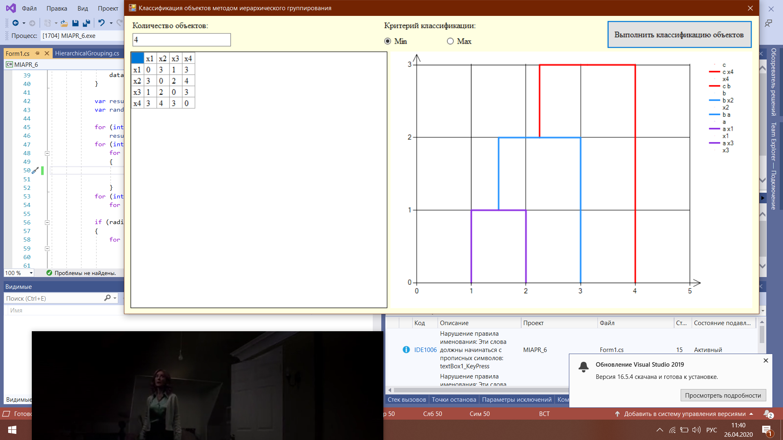

Рис.1 – Графическое отображение метода иерархического группирования.